Министерство науки и высшего образования Российской Федерации

федеральное государственное бюджетное образовательное учреждение

высшего образования
«Санкт-Петербургский государственный университет
промышленных технологий и дизайна»

Институт – Информационных технологий и автоматизации
Направление 09.03.03 – Прикладная информатика в дизайне
Кафедра – Цифровых и аддитивных технологий

РАЗРАБОТКА ПРОЕКТА
ВЕБ-САЙТ ДЛЯ ТЕАТРА «BLEEP»

ОТЧЕТ О ПРОВЕРКЕ НА ВАЛИДНОСТЬ СОЗДАННОГО КОДА

Исполнитель – студент учебной группы 3-МД-15
(группа)
Пичуева Рената Станиславовна
(фамилия, имя, отчество)

Ссылка на используемый ресурс / URL: https://validator.w3.org/

Санкт-Петербург
2025
СОДЕРЖАНИЕ

ВАЛИДАЦИЯ HTML ДОКУМЕНТА 3
1 Валидация «index.html» 3
1.1 Предупреждения: 3
1.2 Ошибки: 3
1.3 Критические ошибки: 5
2 Валидация «afisha.html» 5
2.1 Предупреждения: 6
2.2 Ошибки: 6
2.3 Критические ошибки: 7
3 Валидация «oplata.html» 8
3.1 Предупреждения: 8
3.2 Ошибки: 8
3.3 Критические ошибки: 9
ВАЛИДАЦИЯ CSS СТИЛИЗАЦИИ 11
1 Валидация «main.css» 11
3 Валидация «main2.css» 11
4 Валидация «main3.css» 11

ВАЛИДАЦИЯ HTML ДОКУМЕНТА

1 Валидация «index.html»

Файл index.html был проверен в валидаторе, он показал ошибки, которые в затем были исправлены. На рисунке 1 показаны данные ошибки.
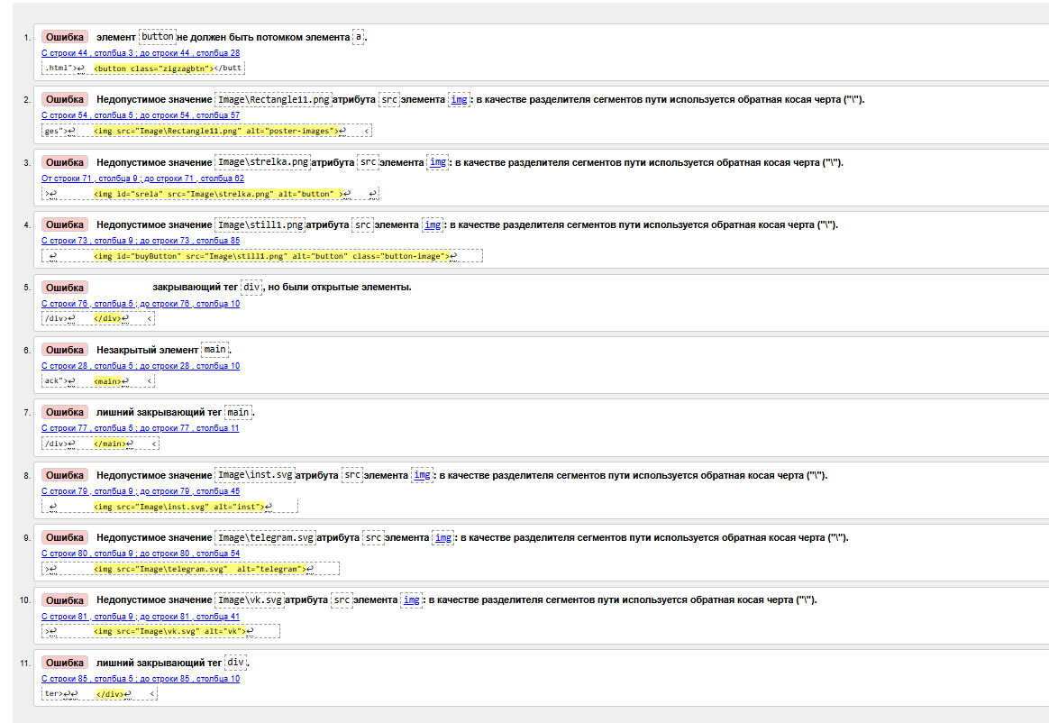
Рисунок 1 – Ошибки «index.html»
Были исправлены следующие ошибки:

Предупреждения:

Предупреждений не было обнаружено.

Ошибки:

— Строка 44, колонка 3 в строку 44, колонка 28 – ошибка была в том, что элемент «button» не может быть в ссылке<а>. Ошибка была исправлена тем, что ссылка <a> была заменена на form.
— Строка 54, колонка 5 в строку 54, колонка 57 –ошибка была в том, что для элемента img в качестве разделителя при написании пути к папке была использовано такая «\» косая черта, а нужна была «/». Ошибка исправлена.
— Строка 71, колонка 9 в строку 71, колонка 62 – ошибка была в том, что для элемента img в качестве разделителя при написании пути к папке была использовано такая «\» косая черта, а нужна была «/». Ошибка исправлена.
— Строка 73, колонка 9 в строку 73, колонка 85 – ошибка была в том, что для элемента img в качестве разделителя при написании пути к папке была использовано такая «\» косая черта, а нужна была «/». Ошибка исправлена.
— Строка 76, колонка 5 в строку 76, колонка 10 – ошибка была в том, что в этой строчке присутствует лишний закрывающий тег div. Ошибка была исправлена путем исключения этого тега из строчки.
— Строка 28, колонка 5 в строку 28, колонка 10 – ошибка появилась из-за того, что в строчке 76 присутствовал лишний закрывающий тег div. Ошибка была исправлена после удаления тега на 76 строке.
— Строка 77, колонка 5 в строку 77, колонка 11 – ошибка появилась из-за того, что в строчке 76 присутствовал лишний закрывающий тег div. Ошибка была исправлена после удаления тега на 76 строке.
— Строка 79, колонка 9 в строку 79, колонка 45 – ошибка была в том, что для элемента img в качестве разделителя при написании пути к папке была использовано такая «\» косая черта, а нужна была «/». Ошибка исправлена.
— Строка 80, колонка 9 в строку 80, колонка 54 – ошибка была в том, что для элемента img в качестве разделителя при написании пути к папке была использовано такая «\» косая черта, а нужна была «/». Ошибка исправлена.
— Строка 81, колонка 9 в строку 81, колонка 41 – ошибка была в том, что для элемента img в качестве разделителя при написании пути к папке была использовано такая «\» косая черта, а нужна была «/». Ошибка исправлена.
— Строка 85, колонка 5 в строку 85, колонка 10 – ошибка появилась из-за того, что в строчке 76 присутствовал лишний закрывающий тег div. Ошибка была исправлена после удаления тега на 76 строке.

Критические ошибки:

Критических ошибок не было обнаружено.

Результат проверки и исправления всех ошибок представлен на рисунке 2.

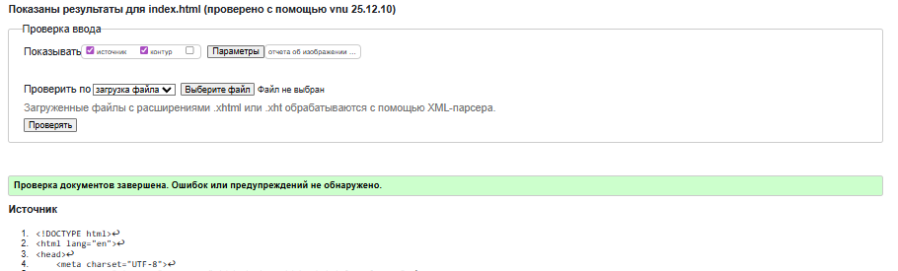
Рисунок 2 – «index.html» после исправления ошибок

Валидация «afisha.html»

Файл index.html был проверен в валидаторе, он показал ошибки, которые в затем были исправлены. На рисунке 3 показаны данные ошибки.
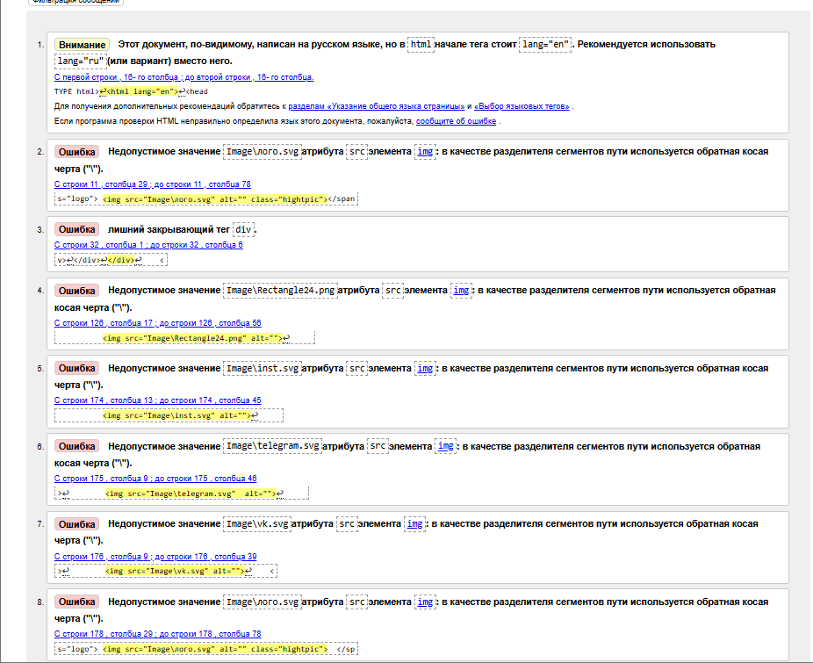
Рисунок 3 – Ошибки «afisha.html»
Были исправлены следующие ошибки:

Предупреждения:

— Строка 1, колонка 16 в строку 2, колонка 16 – предупреждение было из-за того, что стоит тег «lang="en"» .Для решения этой ошибки надо было заменить «en» на «ru».Ошибка исправлена.

Ошибки:

— Строка 11, колонка 29 в строку 11, колонка 78 – ошибка была в том, что для элемента img в качестве разделителя при написании пути к папке была использовано такая «\» косая черта, а нужна была «/». Ошибка исправлена.
— Строка 32, колонка 1 в строку 32, колонка 6 – ошибка была в том, что в этой строчке присутствует лишний закрывающий тэг div. Ошибка была исправлена путем исключения этого тэга из строчки.
— Строка 126, колонка 17 в строку 126, колонка 56 – ошибка была в том, что для элемента img в качестве разделителя при написании пути к папке была использовано такая «\» косая черта, а нужна была «/». Ошибка исправлена.
— Строка 174, колонка 13 в строку 174, колонка 45 – ошибка была в том, что для элемента img в качестве разделителя при написании пути к папке была использовано такая «\» косая черта, а нужна была «/». Ошибка исправлена.
— Строка 175, колонка 9 в строку 175, колонка 46 – ошибка была в том, что для элемента img в качестве разделителя при написании пути к папке была использовано такая «\» косая черта, а нужна была «/». Ошибка исправлена.
— Строка 176, колонка 9 в строку 176, колонка 39 – ошибка была в том, что для элемента img в качестве разделителя при написании пути к папке была использовано такая «\» косая черта, а нужна была «/». Ошибка исправлена.
— Строка 178, колонка 29 в строку 178, колонка 78 – ошибка была в том, что для элемента img в качестве разделителя при написании пути к папке была использовано такая «\» косая черта, а нужна была «/». Ошибка исправлена.

Критические ошибки:

Критических ошибок не было обнаружено.

Результат проверки и исправления всех ошибок представлен на рисунке 4.

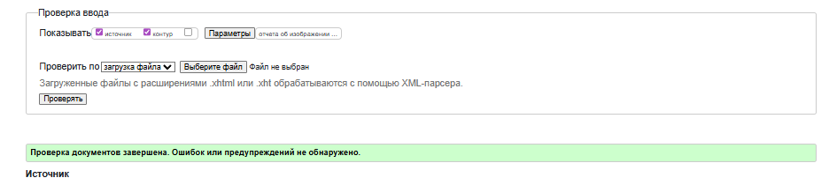
Рисунок 4 –«afisha.html» после исправления ошибок

Валидация «oplata.html»

Файл index.html был проверен в валидаторе, он показал ошибки, которые в затем были исправлены. На рисунке 5 показаны данные ошибки.

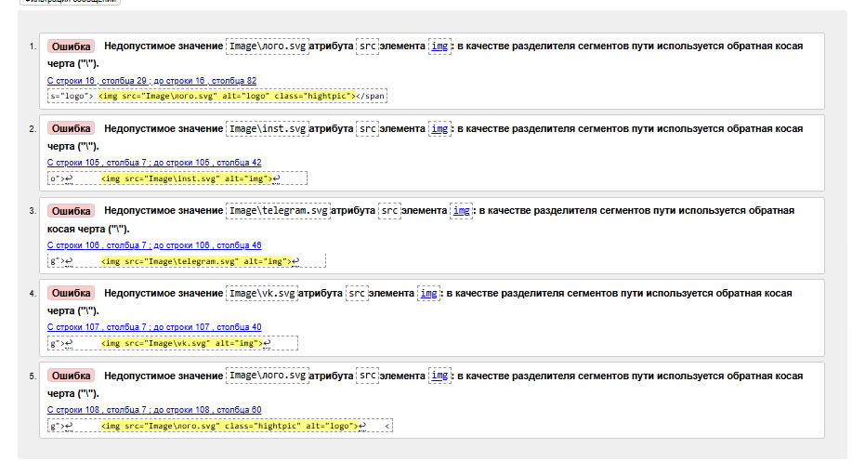
Рисунок 5 – Ошибки «oplata.html»
Были исправлены следующие ошибки:

Предупреждения:

Предупреждений не было обнаружено.

Ошибки:

— Строка 16, колонка 29 в строку 16, колонка 78 – ошибка была в том, что для элемента img в качестве разделителя при написании пути к папке была использовано такая «\» косая черта, а нужна была «/». Ошибка исправлена.
— Строка 105, колонка 7 в строку 105, колонка 39 – ошибка была в том, что для элемента img в качестве разделителя при написании пути к папке была использовано такая «\» косая черта, а нужна была «/». Ошибка исправлена.
— Строка 106, колонка 7 в строку 106, колонка 4 – ошибка была в том, что для элемента img в качестве разделителя при написании пути к папке была использовано такая «\» косая черта, а нужна была «/». Ошибка исправлена.
— Строка 107, колонка 7 в строку 107, колонка 37 – ошибка была в том, что для элемента img в качестве разделителя при написании пути к папке была использовано такая «\» косая черта, а нужна была «/». Ошибка исправлена.
— Строка 108, колонка 7 в строку 108, колонка 58 – ошибка была в том, что для элемента img в качестве разделителя при написании пути к папке была использовано такая «\» косая черта, а нужна была «/». Ошибка исправлена.

Критические ошибки:

Критических ошибок не было обнаружено.

Результат проверки и исправления всех ошибок представлен на рисунке 6.

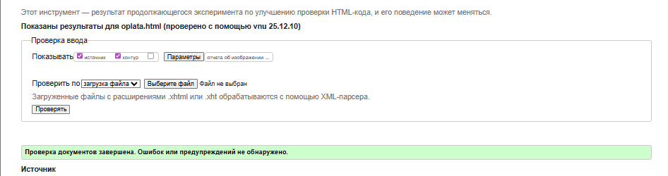
Рисунок 6 – «oplata.html» после исправления ошибок

ВАЛИДАЦИЯ CSS СТИЛИЗАЦИИ

1 Валидация «main.css»

Файл main.css был проверен в валидаторе. Ошибок не было обнаружено. На рисунке 8 показана проверка этого файла.
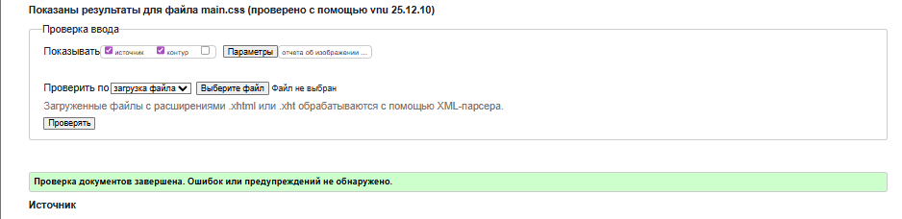
Рисунок 8 – Ошибки «main.css»

Валидация «main2.css»

Файл main2.css был проверен в валидаторе. Ошибок не было обнаружено. На рисунке 7 показана проверка этого файла.
Рисунок 7 – Ошибки «main2.css»

Валидация «main3.css»

Файл main3.css был проверен в валидаторе. Ошибок не было обнаружено. На рисунке 9 показана проверка этого файла.
Рисунок 9 – Ошибки «main3.css»

